МИНОБРНАУКИ РОССИИ

Федеральное государственное бюджетное образовательное учреждение высшего образования

НИЖЕГОРОДСКИЙ ГОСУДАРСТВЕННЫЙ ТЕХНИЧЕСКИЙ

УНИВЕРСИТЕТ им. Р.Е.АЛЕКСЕЕВА

Институт радиоэлектроники и информационных технологий

Кафедра Вычислительные системы и технологии

Лабораторная работа № 1 «Реализация пошаговых блок-схем алгоритмов» (наименование темы проекта или работы)

ПОЯСНИТЕЛЬНАЯ ЗАПИСКА

ОТЧЕТ по лабораторной работе

по дисциплине

Информатика и Компьютерные Технологии

(наименование дисциплины)

РУКОВОДИТЕЛЬ:

________________ ______Савкин А.Е.__ _

(подпись) (фамилия, и.,о.)

СТУДЕНТ:

________________ ___Шеперкина А.Н.___

(подпись) (фамилия, и.,о.)

24-ИСз______

(шифр группы)

Работа защищена «___» ____________

С оценкой ________________________

Нижний Новгород 2025

**Задание к выполнению лабораторной работы № 2**

**Задание на лабораторную работу:**

Создание веб-сайта с использованием технологий HTML, CSS, JS

**Цель работы:**

Научиться создавать веб-сайты.

**Ход работы:**

*Концепция*

Работа над сайтом начинается с соблюдения нескольких задач, а именно цель сайта, насколько актуален будет сайт в настоящее время, оригинальность и соответственно посыл.

Следуя этим правилам, я создал сайт, посвященный туристическим поездкам. Который поможет жителям и гостям города быстро находить проверенные места с высоким уровнем сервиса, качественной кухней и приятной атмосферой. Сайт же представляет из себя агитационный информационный ресурс, основная цель которого привлечению новых клиентов и туристов.

*Основная страница*

После того, как сформулирована концепция сайта, началась работа по созданию главной страницы, которая будет встречать посетителя сайта первой, поэтому уже на этом этапе была продумана навигация по сайту.

Также на этапе создания главной страницы был создан основной дизайн и стиль сайта.

В верхней части страницы находятся четыре ссылки – это туры, страны, отели, избранное (возможность для доработки сайта, т.е создания дополнительных страниц).

Также есть слайдер, нажимая на который можно перелистывать 3 картинки. Необходимо это для того, чтобы клиент получил визуализацию курортов.

Ниже находится отдел «Популярные направления», и при наводке курсора на картинку срабатывает анимация (картинка приподнимается вверх).

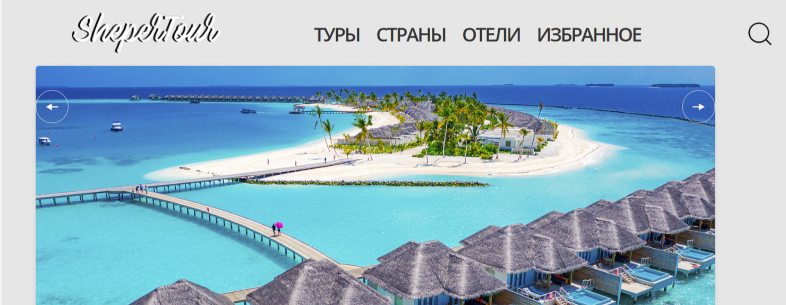

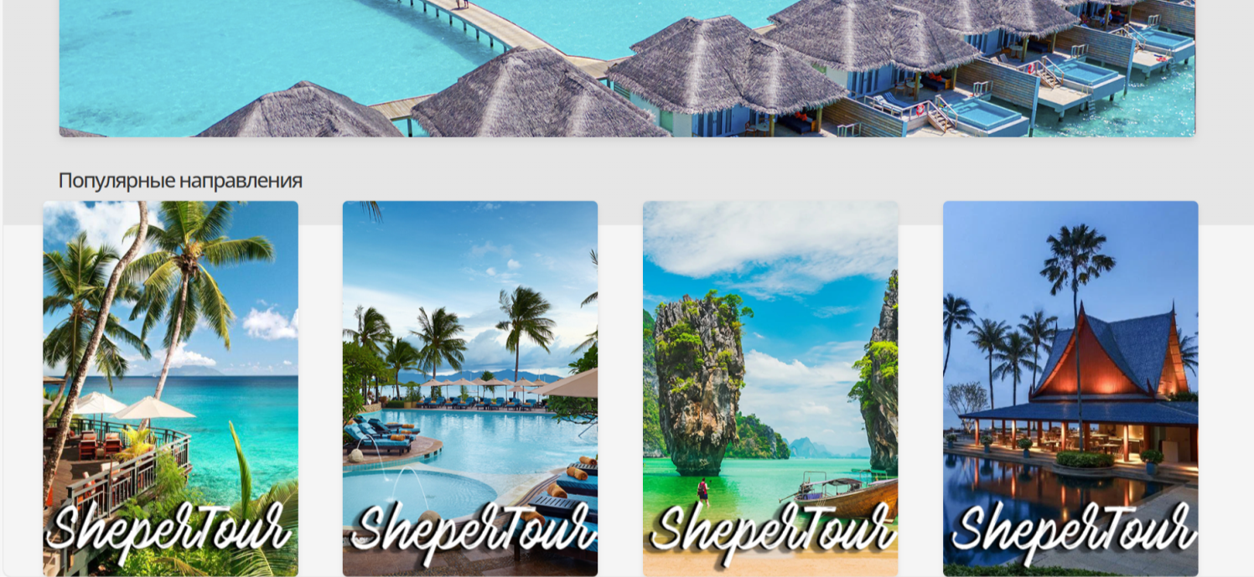

Разметка выполнена HTML

<!DOCTYPE html>

<html lang="ru">

<head>

    <meta charset="UTF-8">

    <link rel="icon" type="images/x-icon" href="favicon/fav.ico">

    <link rel='stylesheet' href='style.css'>

    <link rel="preconnect" href="https://fonts.googleapis.com">

    <link rel="preconnect" href="https://fonts.gstatic.com" crossorigin>

    <link href="https://fonts.googleapis.com/css2?family=Roboto:wght@300;400;500&family=Open+Sans:wght@400;500;600&display=swap" rel="stylesheet">

    <title>TRAVELAND</title>

    <style>

        body {

            background: #f5f5f5;

            font-family: 'Roboto', sans-serif;

            color: #333;

            margin: 0;

        }

        .recommend {

            font-family: 'Open Sans', sans-serif;

            font-weight: 500;

            font-size: 32px;

            color: #333;

            text-decoration: none;

        }

    </style>

</head>

<body>

    <div class='header'>

        <div class='container'>

            <div class='header-line'>

                <div class='header-logo'>

                    <img class='logo' src="logo.png" alt="Traveland Logo">

                </div>

                <div class='nav'>

                    <a class='nav-item' href="tours/index.html">ТУРЫ</a>

                    <a class='nav-item' href="countries/index.html">СТРАНЫ</a>

                    <a class='nav-item' href="hotels/index.html">ОТЕЛИ</a>

                    <a class='nav-item' href="favorites/index.html">ИЗБРАННОЕ</a>

                </div>

                <div class='lupa'>

                    <a href="#">

                        <img class='lupa-img' src="lupa.png" alt="" style="margin-top: 24px">

                    </a>

                    <div class='registration'>

                        <a href="formregist/index.html"><img src="regist.png" alt="" style="padding-left: 24px"></a>

                    </div>

                </div>

            </div>

            <main class="main">

                <div class="slider" style="top: 25px;">

                    <div class="slider__line">

                        <img class="slider__img" src="tour1.png" alt="Tour 1">

                        <img class="slider__img" src="tour2.png" alt="Tour 2">

                        <img class="slider__img" src="tour3.png" alt="Tour 3">

                    </div>

                    <button class="slider__btn-prev"><img src="sp.png" alt=""></button>

                    <button class="slider__btn-next"><img src="sn.png" alt=""></button>

                </div>

            </main>

            <script src="./index.js"></script>

        </div>

    </div>

    <div class='recommend-stroke'>

        <h2 class='recommend' style="margin-top: 20px; margin-left: 24px;">Популярные направления</h2>

    </div>

    <div class='recommend-line'>

        <img class='rec-item1' src="popular1.png" alt="">

        <img class='rec-item2' src="popular2.png" alt="">

        <img class='rec-item3' src="popular3.png" alt="">

        <img class='rec-item4' src="popular4.png" alt="">

    </div>

</body>

</html>

Стилистика с помощью CSS

body {

    margin: 0;

    font-family: 'Cormorant Unicase', serif;

    background-color: #f8f8f8;

    color: #333;

}

.container {

    margin: 0px 60px;

}

.header {

    background-image: linear-gradient(rgba(255,255,255,0.9), rgba(255,255,255,0.9)), url(bg.jpg);

    height: 100vh;

    background-repeat: no-repeat;

    background-size: cover;

    background-color: #f5f5f5;

}

.header-line {

    padding-top: 50px;

    display: flex;

    align-items: center;

    justify-content: space-around;

}

.nav-item {

    width: 168px;

    height: 55px;

    left: 436px;

    top: 60px;

    text-decoration: none;

    font-style: normal;

    font-weight: 300;

    font-size: 48px;

    line-height: 58px;

    letter-spacing: -0.07em;

    color: #333;

    margin-right: 38px;

    transition: color 0.4s linear;

}

.nav-item:hover {

    color: #5a8fec;

}

.registration {

    display: flex;

}

.lupa {

    display: flex;

}

.slider {

    width: 1728px;

    height: 631px;

    overflow: hidden;

    position: relative;

    left: 25px;

    background-color: #fff;

    border-radius: 8px;

    box-shadow: 0 4px 12px rgba(0,0,0,0.1);

}

.slider__line {

    display: flex;

    transition: all 1s;

    width: 1728px;

    height: 631px;

}

.slider__img {

    width: 1728px;

    height: 631px;

    object-fit: cover;

}

.slider__btn-prev {

    position: absolute;

    left: 0px;

    top: 10%;

    font-size: 30px;

    color: rgba(51, 51, 51, 0.8);

    background-color: rgba(255,255,255,0.7);

    line-height: 1;

    border: none;

    padding: 20px;

    border-radius: 0 5px 5px 0;

    cursor: pointer;

    box-shadow: none !important;

}

.slider__btn-next {

    position: absolute;

    right: 0;

    top: 10%;

    font-size: 30px;

    color: rgba(51, 51, 51, 0.8);

    background-color: rgba(255,255,255,0.7);

    line-height: 1;

    border: none;

    padding: 20px;

    border-radius: 5px 0 0 5px;

    cursor: pointer;

    box-shadow: none !important;

}

.slider__btn-prev:hover, .slider__btn-next:hover {

    background-color: rgba(255,255,255,0.9);

    filter: drop-shadow(0 0 4px rgba(0,0,0,0.5));

}

.recommend {

    text-decoration: none;

    position: absolute;

    width: 389px;

    height: 78px;

    left: 59px;

    top: 822px;

    font-family: 'Cormorant Unicase';

    font-style: normal;

    font-weight: 400;

    font-size: 64px;

    line-height: 78px;

    letter-spacing: -0.07em;

    color: #333;

}

.rec-item1, .rec-item2, .rec-item3, .rec-item4 {

    position: absolute;

    width: 388px;

    height: 573px;

    top: 913px;

    border-radius: 8px;

    box-shadow: 0 4px 8px rgba(0,0,0,0.1);

    transition: transform 0.3s ease;

    object-fit: cover;

}

.rec-item1:hover, .rec-item2:hover, .rec-item3:hover, .rec-item4:hover {

    transform: translateY(-5px);

}

.rec-item1 {

    left: 60px;

}

.rec-item2 {

    left: 466px;

    margin-left: 50px;

}

.rec-item3 {

    left: 873px;

    margin-left: 100px;

}

.rec-item4 {

    left: 1280px;

    margin-left: 150px;

}

.slider__btn-prev, .slider__btn-next {

    background: transparent !important;

    border: none !important;

    outline: none !important;

    box-shadow: none !important;

}

.slider__btn-prev img, .slider__btn-next img {

    filter: drop-shadow(0 0 2px rgba(0,0,0,0.3));

    transition: all 0.3s ease;

}

.slider__btn-prev img:hover, .slider__btn-next img:hover {

    filter: drop-shadow(0 0 4px rgba(0,0,0,0.5));

}

body {

    font-family: 'Roboto', sans-serif;

    line-height: 1.6;

}

h1, h2, h3 {

    font-family: 'Open Sans', sans-serif;

    font-weight: 600;

}

.nav-item {

    font-family: 'Open Sans', sans-serif;

    font-weight: 600;

    color: #333;

}

Отдельные элементы, такие как анимированные картинки и слайдер JS

// Переменные

const slider = document.querySelector('.slider');

const sliderImages = document.querySelectorAll('.slider__img');

const sliderLine = document.querySelector('.slider__line');

const sliderBtnNext = document.querySelector('.slider__btn-next');

const sliderBtnPrev = document.querySelector('.slider__btn-prev');

let sliderCount = 0;

let sliderWidth = slider.offsetWidth;

// Полностью убираем фон и границы у кнопок

sliderBtnNext.style.background = 'none';

sliderBtnNext.style.border = 'none';

sliderBtnNext.style.boxShadow = 'none';

sliderBtnNext.style.padding = '0';

sliderBtnPrev.style.background = 'none';

sliderBtnPrev.style.border = 'none';

sliderBtnPrev.style.boxShadow = 'none';

sliderBtnPrev.style.padding = '0';

// Перемотка слайдера вперед по нажатию на кнопку NEXT

sliderBtnNext.addEventListener('click', nextSlide);

// Перемотка слайдера назад по нажатию на кнопку PREV

sliderBtnPrev.addEventListener('click', prevSlide);

// Функции

function nextSlide() {

    sliderCount++;

    if (sliderCount >= sliderImages.length) {

        sliderCount = 0;

    }

    rollSlider();

}

function prevSlide() {

    sliderCount--;

    if (sliderCount < 0) {

        sliderCount = sliderImages.length -1;

    }

    rollSlider();

}

function rollSlider() {

    sliderLine.style.transform = `translateX(${-sliderCount * sliderWidth}px)`;

}

**Вывод:**

В этой лабораторной работе мы научились проектировать и создавать веб-сайты при помощи HTML, CSS и JS.